关于网上自行打印2019年下半年
全国计算机等级考试准考证的通知
各位考生：
2019年下半年全国计算机等级考试将于9月21日（周六）和22日（周日）举行。自本次考试开始，全国计算机等级考试准考证由考生网上自行下载打印。准考证打印系统现已开放，网上打印方法如下：
1.登录全国计算机等级考试准考证打印系统（http://ncre.jseea.cn/NCRE_EMS/FastLogin.aspx），选择考点（河海大学），填写考生姓名、身份证号和验证码，点击“登录”。
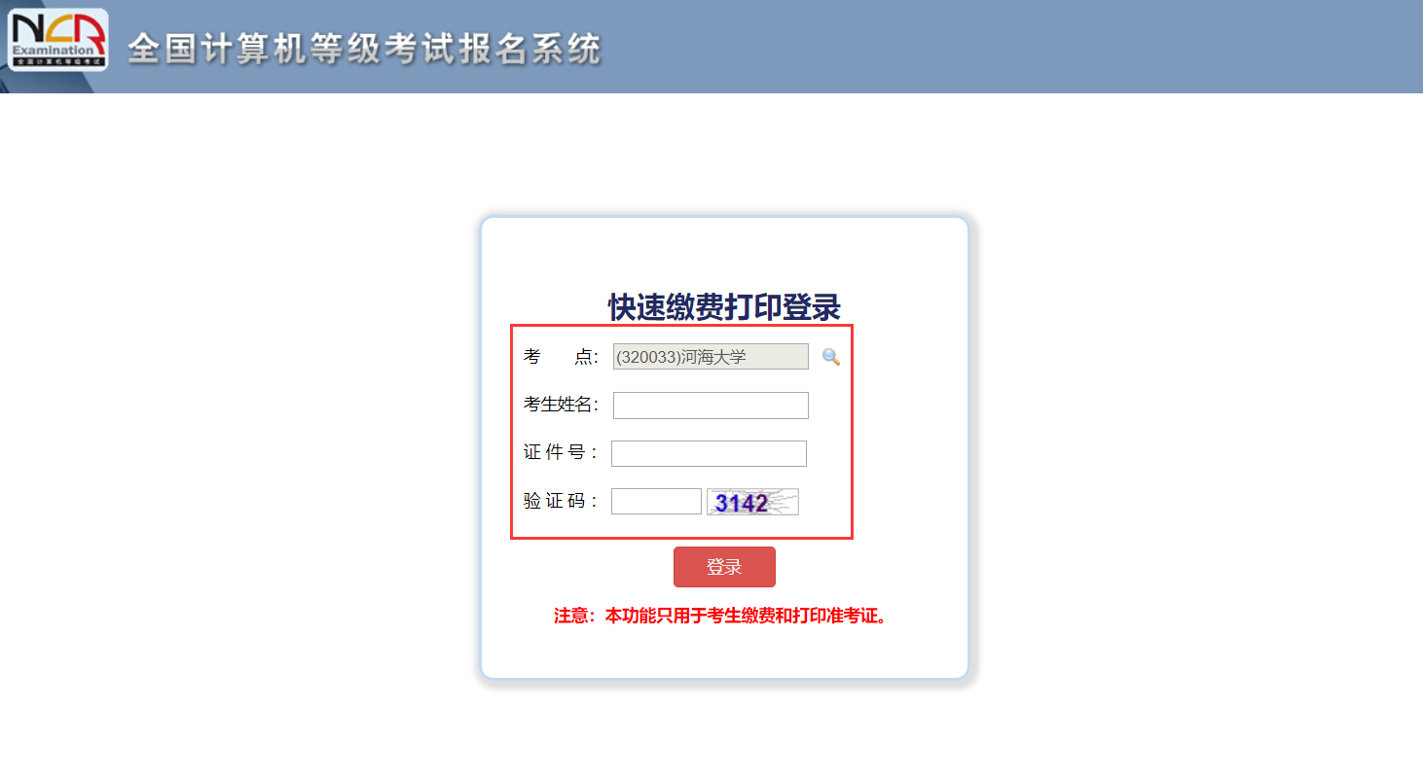
2.点击“打印下载准考证”。
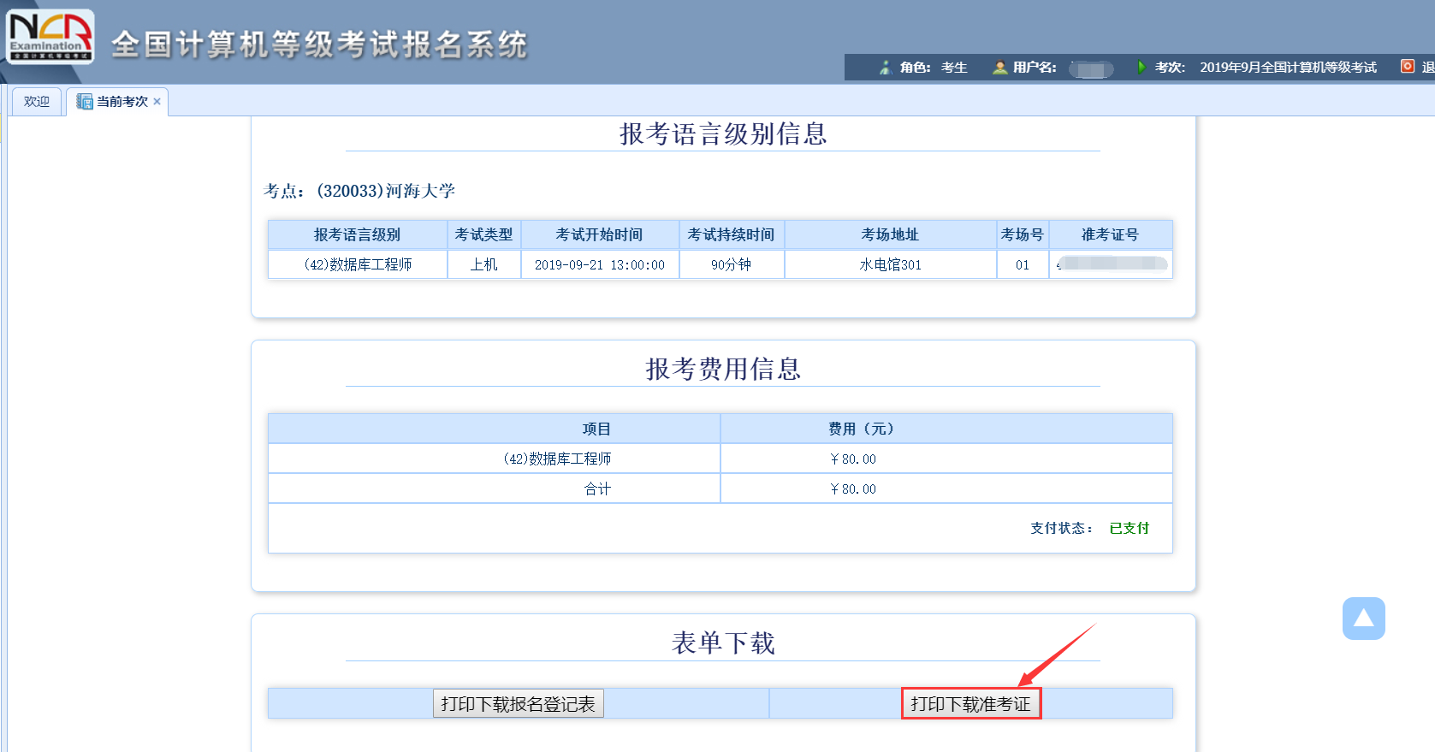
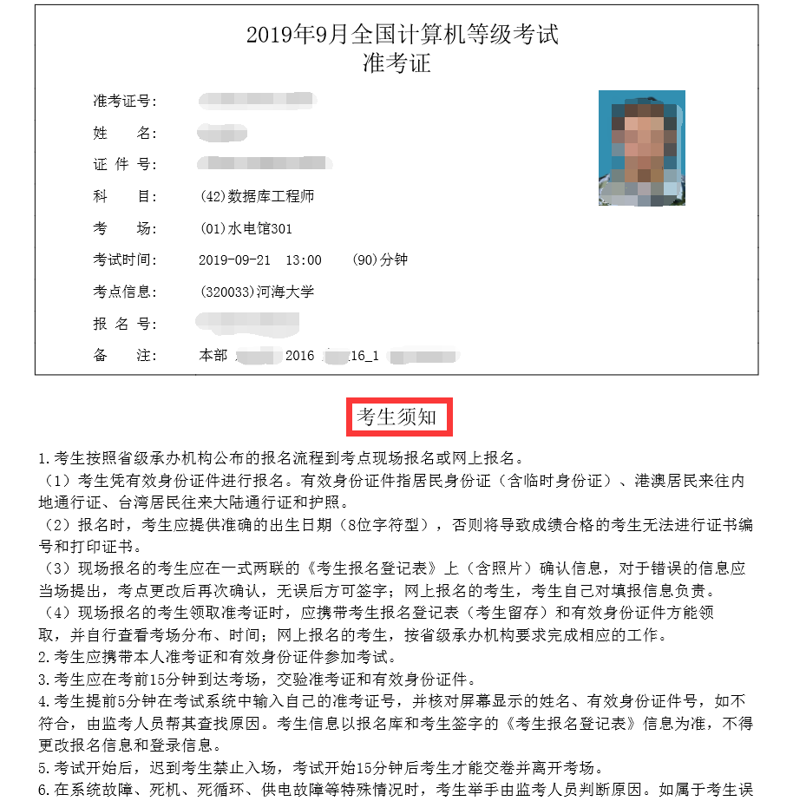
本次考试，考生必须凭纸质准考证和有效身份证件（学生证和身份证）入场参加考试。各位考生要及早登录系统下载打印准考证并认真阅读“考生须知”内容，以免考试临近出现系统繁忙影响打印和考试！

研究生院
2019年9月16日

